Чернівецький національний університет імені Юрія Федьковича

Інститут фізико-технічних та комп’ютерних наук

Кафедра Математичних проблем управління і кібернетики

Лабораторна робота № 1

“Тема Арифметичнi вирази у мовi Python”

з дисципліни

“ Програмування мовою Python”

Варіант № 12

Виконав:

ст. гр. 241 Мудрак Максим Дмитрович

Прийняла:

Ассистент Літвінчук Ю. А.

Чернівці – 2024

**Завдання:**

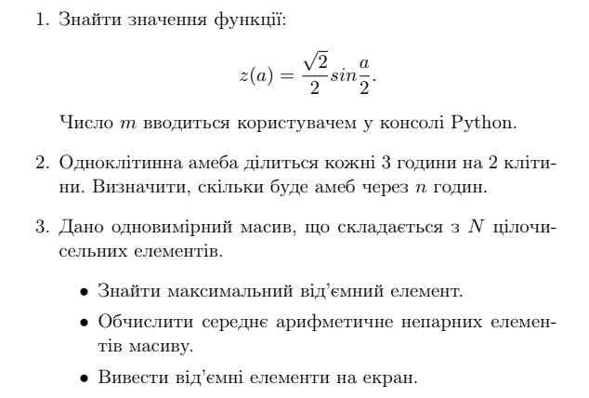

**Виконання:**

Завдання №1:

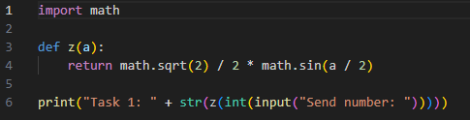

Лістинг:



Завдання №2:

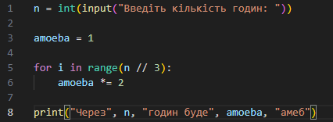

Лістинг:



Завдання №3:

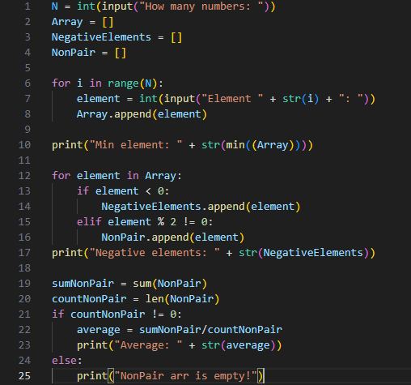

Лістинг:

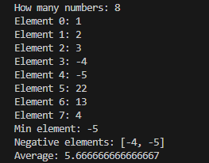

**Висновок:** Після виконання лабораторної роботи я отримав досвід роботи з масивами в мові Python. За допомогою цих структур даних я зміг ефективно зберігати та обробляти великі обсяги інформації. Використання масивів дозволило мені зручно працювати з послідовностями чисел або об'єктів та виконувати з ними різноманітні операції.

Крім того, під час виконання цієї роботи я також ознайомився із синтаксисом Python та вивчив різні конструкції мови, такі як цикли for, використання операторів умови if, введення/виведення даних з консолі, та інші.